Projet Pluridisciplinaire d’Informatique intégrative

REUNION CONCEPTION N°5 04/04

ligne horizontale

**04 avril 2025 / 12:05**

# PARTICIPANTS

[Gabriel DIYAN](mailto:gabriel.diyan@telecomnancy.net)[Mathis PACCOUD](mailto:mathis.paccoud@telecomnancy.net)[Raphaël ROULLET](mailto:raphael.roullet@telecomnancy.net)[Thomas RAMILLON](mailto:thomas.ramillon@telecomnancy.net)

# ORDRE DU JOUR

**PARTICIPANTS 1**

**ORDRE DU JOUR 1**

**NOTES 1**

Révision de la structure du jeu 1

Nouveau makefile 3

Adapter la classe board aux attentes 3

Peaufinement de l’état de l’art 3

Génération de ground 3

TRELLO des vacances 3

**ORDRE DU JOUR DE LA SEMAINE PROCHAINE 4**

**Prochaine réunion : 4**

# NOTES

## Révision de la structure du jeu

Game se décompose en 3 parties :

* Board
* State
* Score

Board décomposé en 2 parties :

* Player * joueur
* Ground * grid_ground

Dans Ground on a :

* Obstacle ** obstacles (À MODIFIER)
* Float velocity
* int type
* int nb_obstacles

Explication de grid_ground : on stocke un tableau de sols

Sur chaque “case” du tableau on a un pointeur vers un tableau d’obstacles (de la taille de la largeur du plateau) et qui donc de taille fixé. Dans ce tableau on a soit un pointeur vers obstacle soit rien (du vide). (A MODIFIER) (les cases vides sont celles au delà de l’indice nb_obstacles donc c’est facile à gérer)

Dans obstacle on a :

* int type
* char model
* float h-position
* float length

Dans player on a :

* bool alive
* int direction
* float h_pos
* bool is_jumping
* float grid_cell_width

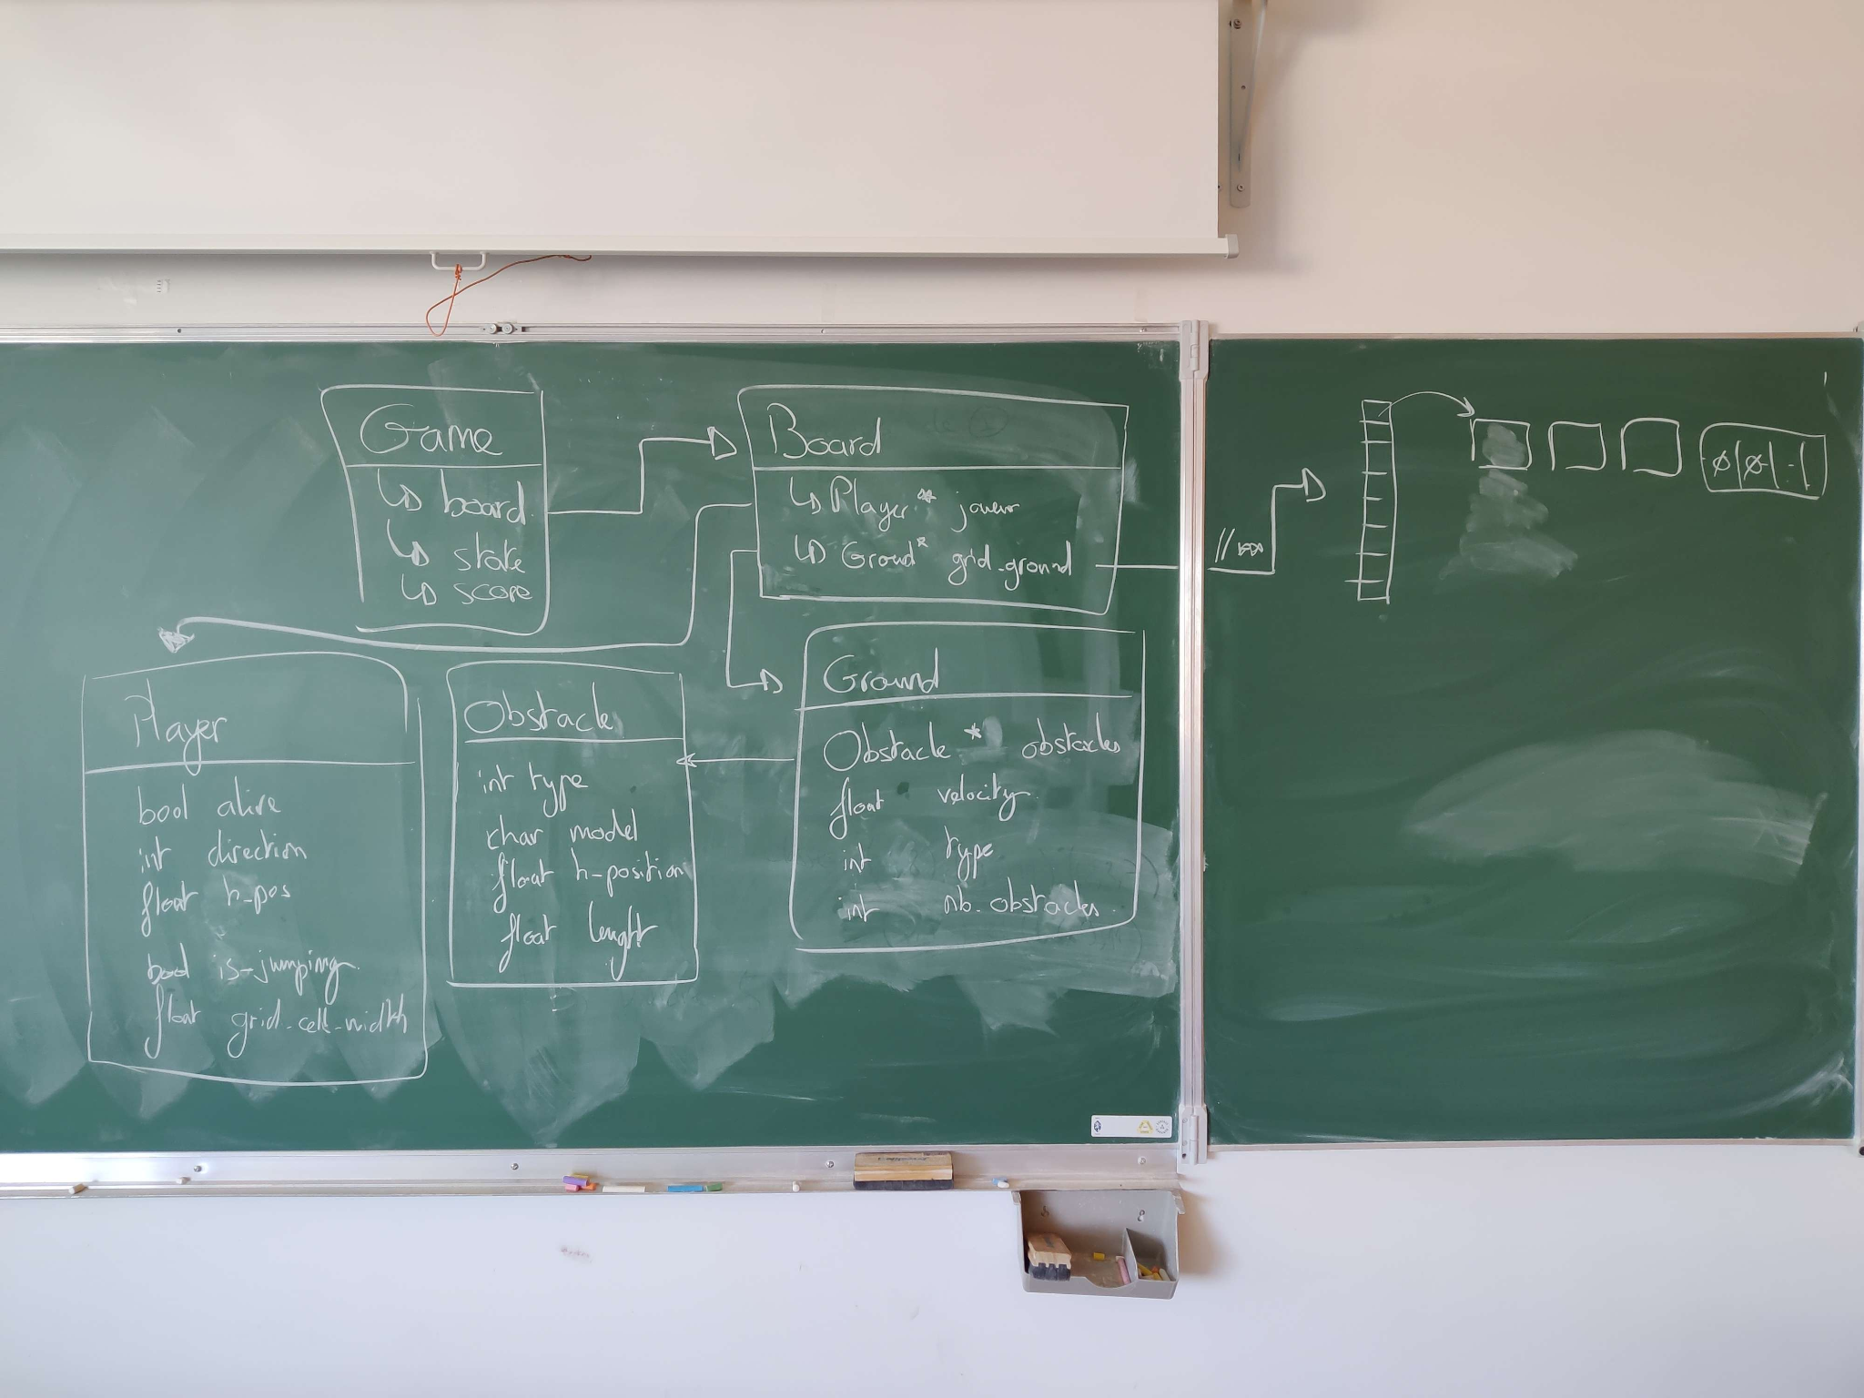

On a dans ground une fonction qui génère une ligne aléatoire en fonction du type de ligne.

Il faut faire la fonction qui prend le board en entrée , le score et retourne le type de la nouvelle ligne à générer.

## Nouveau makefile

Le nouveau makefile est bien . Des règles sont à rajouter à chaque création de tests.

La pipeline fonctionne de nouveau : signaler si on a des nouvelles librairies à installer à chaque fois pour les ajouter à la pipeline.

## Adapter la classe board aux attentes

Il a été décidé que lorsque l’on descend trop bas et que l’on regénère les lignes du bas ca sera juste des lignes d’herbe sans rien pour pas qu’on ait de problèmes avec des pointeurs nuls.

## Peaufinement de l’état de l’art

Il a été ajouté dans les algorithmes de pathfinding un algorithme de parcours en profondeur avec élagage qui sera notre algorithme utilisé dans le projet.

## Génération de ground

A terminer en utilisant la fonction de détermination de type tout fraichement créée.

## TRELLO des vacances

Mise en place d’un trello utile pour les vacances. Deux to-do avec les tâches à faire et leur importance. Les éléments dans en cours sont les fichiers qui sont en train d’être modifiés. Il ne faut donc pas les modifier.

TÂCHES

* Fonction de détermination de la nouvelle ligne dans ground.[**Raphaël ROULLET**](mailto:raphael.roullet@telecomnancy.net)
* Mettre une limite d’obstacle sur la génération de sol [**Raphaël ROULLET**](mailto:raphael.roullet@telecomnancy.net)
* faire une fonction de génération de grille dans board (sous forme de grille de model)[**Thomas RAMILLON**](mailto:thomas.ramillon@telecomnancy.net)
* Terminer le tui complètement[**Gabriel DIYAN**](mailto:gabriel.diyan@telecomnancy.net)
* Changer le type d' Obstacle ** à Obstacle * dans grid_ground [**Thomas RAMILLON**](mailto:thomas.ramillon@telecomnancy.net)
* Mettre à jour le readme [**Gabriel DIYAN**](mailto:gabriel.diyan@telecomnancy.net)
* Mettre à jour ground_move dans board quand la génération sera faite [**Mathis PACCOUD**](mailto:mathis.paccoud@telecomnancy.net)
* Vérifier qu'il y ait pas de collision de fonction [**Mathis PACCOUD**](mailto:mathis.paccoud@telecomnancy.net)
* Aider sur le projet sur des tâches minimes [**Mathis PACCOUD**](mailto:mathis.paccoud@telecomnancy.net)

# ORDRE DU JOUR DE LA SEMAINE PROCHAINE

* Changer le type d' Obstacle ** à Obstacle * dans grid_ground
* Review de la fonction de détermination de la nouvelle ligne dans ground.
* Finir la génération de terrain
* faire une fonction de génération de grille dans board
* Finir le tui (utiliser collision avec kill player dans la boucle action)
* essayer de commencer le gui quand le tui est fini

# Prochaine réunion : 23 avril 2025